港源國民小學品德教育教學活動
- 中心德目：禮節
- 實踐規條：
低：對待任何人，態度都要誠懇、親切。
中：與人相處，言行舉止要合宜，要有禮貌。
高：時時關心年老、年幼的人，並適時伸出援手。
- 教師導讀題材:
魯賓斯坦的禮貌贏得掌聲
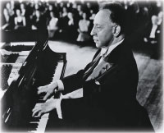
http://hk.epochtimes.com/8/2/22/77786.htm
魯賓斯坦的禮貌贏得掌聲 作者﹕黃容
【大紀元1月13日訊】亞瑟．魯賓斯坦（Arthur Rubinstein，1887－1982），是猶太裔波蘭出生，歸化美國的鋼琴大師，以演奏蕭邦、德布西、舒曼和勃拉姆斯等人的作品見長。他的演奏音色之圓潤、豐厚、甜美，而且充滿詩意，常被譽為二十世紀最偉大鋼琴家。
魯賓斯坦剛成名時，每次演奏前仍是很緊張，有一回他在倫敦開演唱會，一位音樂迷因為買不到票，急著在會場前看看有沒有人願意讓票。
「您有位置嗎，可不可以賣給我。」年輕人問。
魯賓斯坦很誠懇的告訴他：「別說賣，送都可以！我也很希望有人代替我的位置呢。」
年輕人欣喜激動地說：「您的位置在哪裡呢？」
「就是彈鋼琴那個座位。」魯賓斯坦回答。

*****************************************************
有一回演奏會，聽眾很多，許多人坐在台上樂隊旁的空處，當他演奏完之後，聽眾都抱以熱烈掌聲。
此時，魯賓斯坦看見台上有一位老太太緩慢起身，準備要穿大衣。魯賓斯坦馬上走過去幫他把大衣穿上。
剛穿好，台下聽眾的掌聲響起，而且越來越大聲，比他先前任何演奏獲得的掌聲還熱烈、還久。
(http://www.dajiyuan.com)
1/14/2008 10:40:10 PM
本文網址: 本文網址: http://www.epochtimes.com/b5/8/1/13/n1975856.htm

- 分年段學習單設計:
設計者: 黃明吉

南投縣港源國民小學品德教育推廣學習單

中心德目:【禮節】
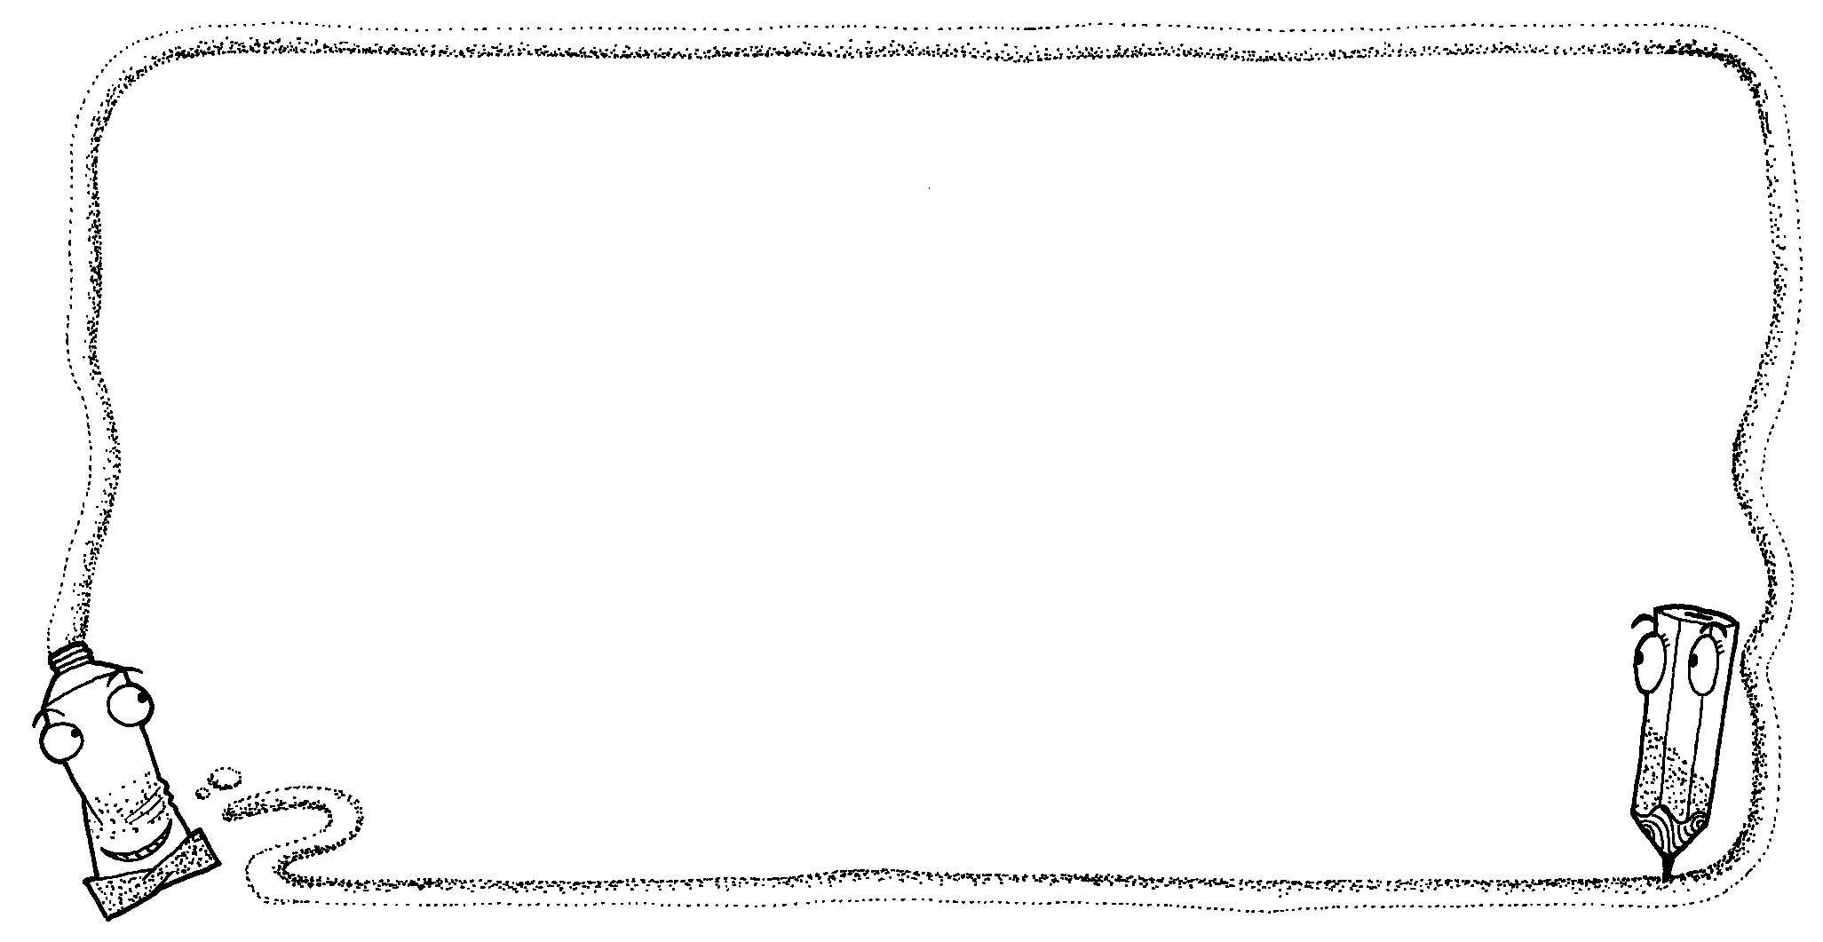
【適合年段:低年級】
年 班 姓名:

選選看，請將正確的答案寫在（ ）中
（）1、亞瑟．魯賓斯坦是一位 ①小提琴家 ②畫家 ③運動員 ④鋼琴家
（）2、亞瑟．魯賓斯坦是猶太裔波蘭出生，歸化成為那一個國家的人民 ①美國 ②英國 ③法國 ④日本
（）3、文章中，亞瑟．魯賓斯很誠懇的告訴買不到票的音樂迷，他的位置在①彈鋼琴那個座位 ②第一排 ③最後一排 ④中間看的最清楚的座
（）4、台下聽眾的掌聲，越來越大聲，比他
先前任何演奏獲得的掌聲還熱烈、
還久是因為①彈的太好了 ②幫
老太太大衣穿上 ③主辦單位規定的
家長簽名:
南投縣港源國民小學品德教育推廣學習單
中心德目:【禮節】
【適合年段:中年級】
年 班 姓名:
親愛的小朋友，聽老師講完『魯賓斯坦的禮貌贏得掌聲』的故事之後，你是不是覺得魯賓斯坦不但鋼琴彈的好之外，而且很有禮貌呢？現在，請你用筆把你認為什麼是最有禮貌的話，或是行為寫出來或畫下來！

家長簽名:

南投縣港源國民小學品德教育推廣學習單
中心德目:【禮節】
【適合年段:高年級】
年 班 姓名:

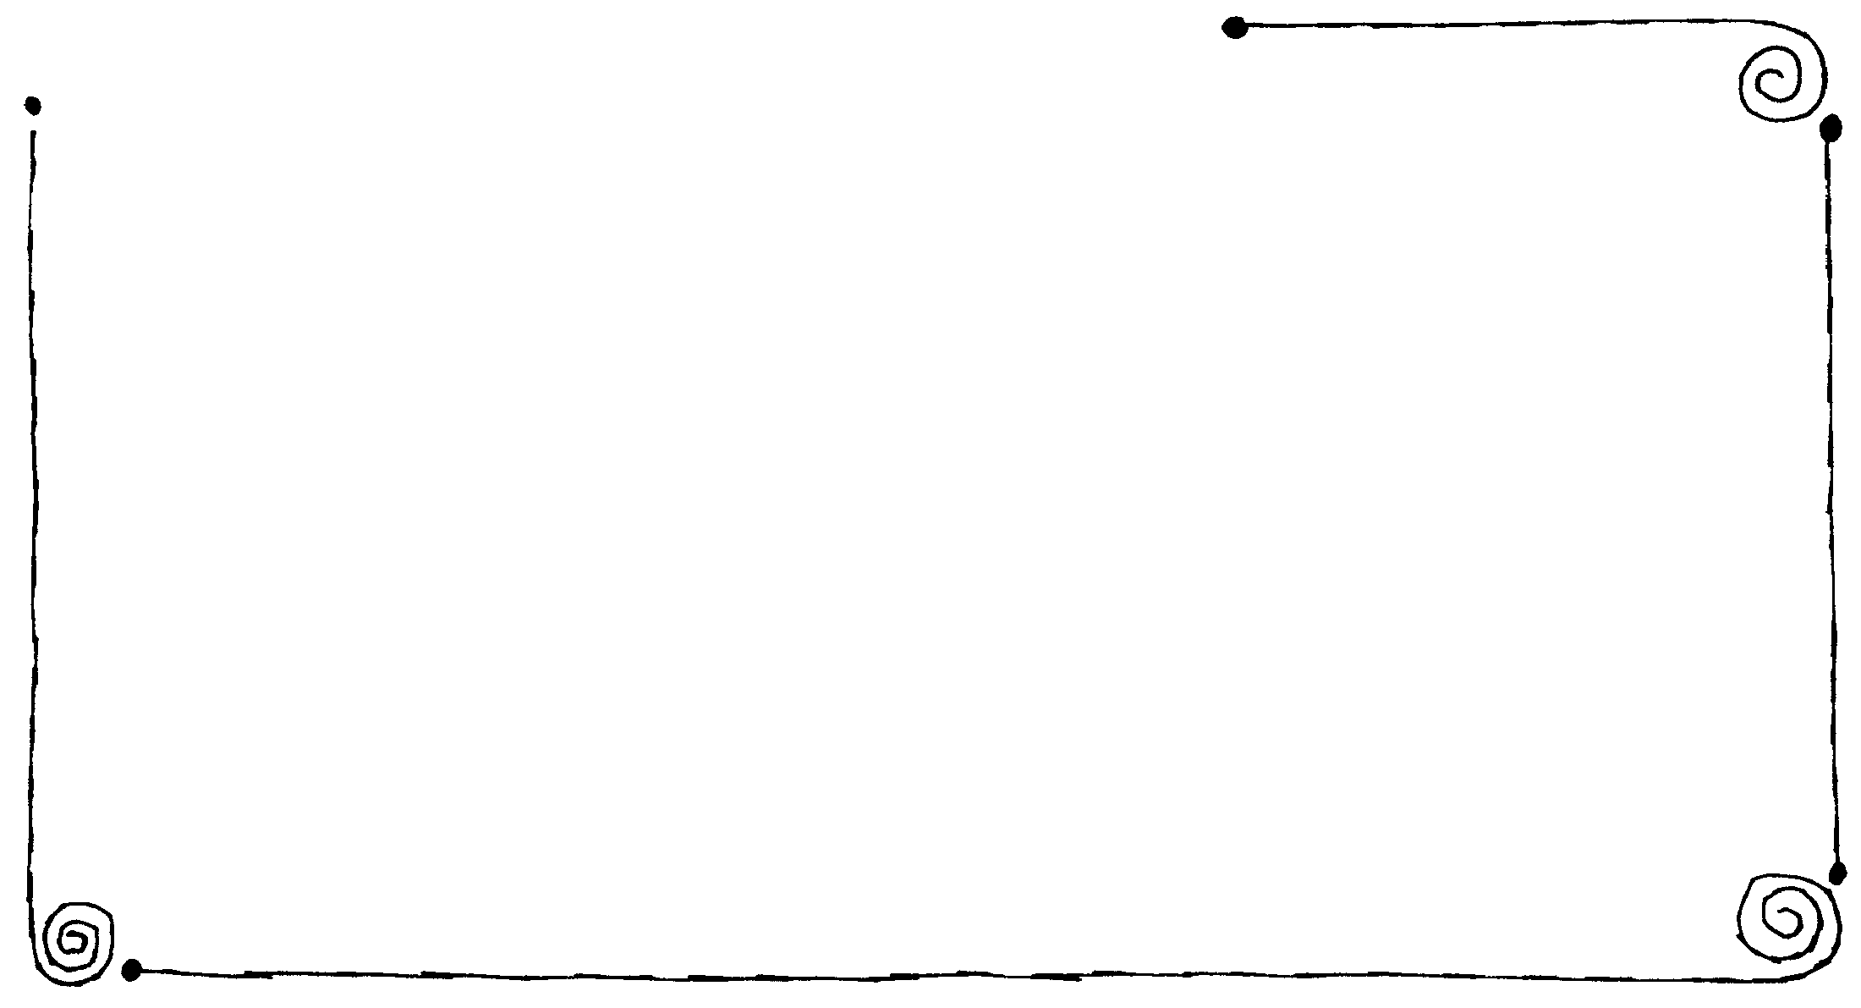
一、 讀完這篇故事之後，請你把感想簡單敘述出來：

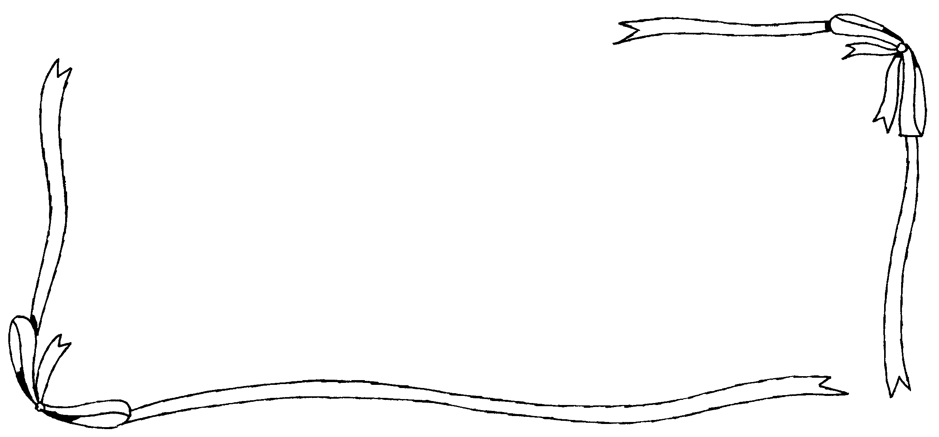

二、日常生活中，你認為那些行為是符合禮節的呢？

家長簽名:

